**23. Элементы управления**

Задание №1: Построить график функции. Таблицу данных получить путём изменения параметра X с шагом h. Самостоятельно выбрать удобные параметры настройки. y=|x|

Листинг программы:

using System;

using System.Windows.Forms;

using System.Windows.Forms.DataVisualization.Charting;

namespace Task2

{

public partial class Form1 : Form

{

public Form1()

{

InitializeComponent();

this.Load += new System.EventHandler(this.Form1_Load);

}

public void Form1_Load(object sender, EventArgs e)

{

var chartArea = new ChartArea();

chart1.ChartAreas.Add(chartArea);

var series = new Series("MySeries");

series.ChartType = SeriesChartType.Line;

chart1.Series.Add(series);

double h = 0.1;

for (double x = -10; x <= 10; x += h)

{

double y = Math.Abs(x);

series.Points.AddXY(x, y);

}

}

private void chart1_Click(object sender, EventArgs e)

{

}

}

}

Анализ результатов:

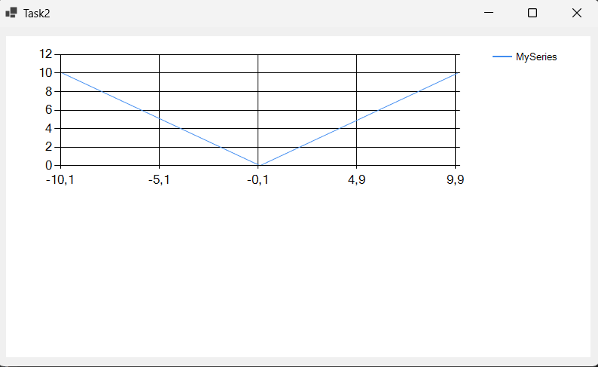

Рисунок 23.1 – Результат работы программы